年所得12万元以上自行纳税申报 网报操作指南

一、登录自行申报系统
1. 在福建省地方税务局http://www.fj-l-tax.gov.cn/——自然人个税办税平台，选择登录方式，输入账户、密码以及验证码后即可登陆。
2. 若为首次申报用户，点击“没有账号？免费注册”链接，跳转至注册页面。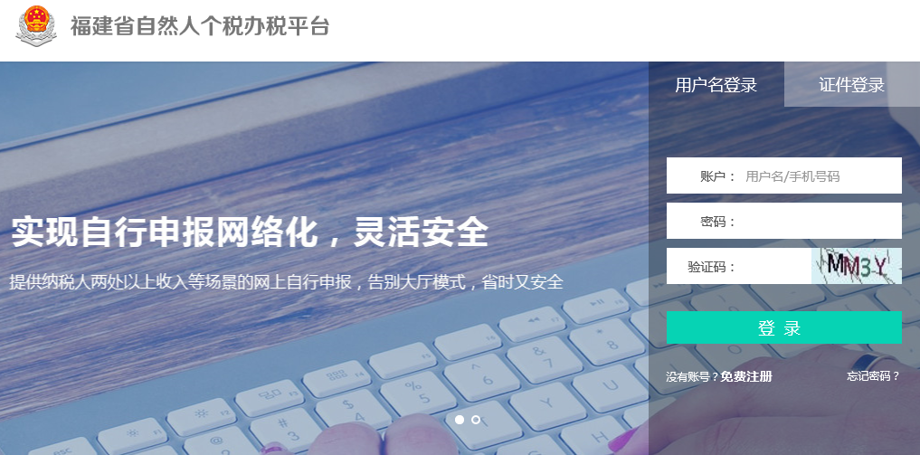
选择注册方式：
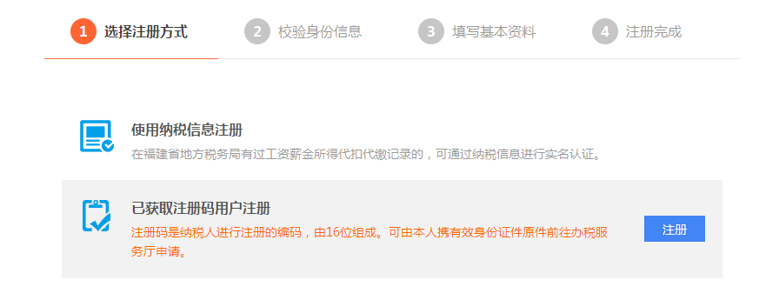

在福建省税务系统有过工资薪金所得、劳务报酬所得、利息股息红利所得代扣代缴记录，可以选择“使用纳税信息注册”，同意网上平台用户协议后，点击“使用纳税信息注册”进行注册，进入第二步校验身份信息页面。
校验身份信息：（以“使用纳税信息注册”为例）
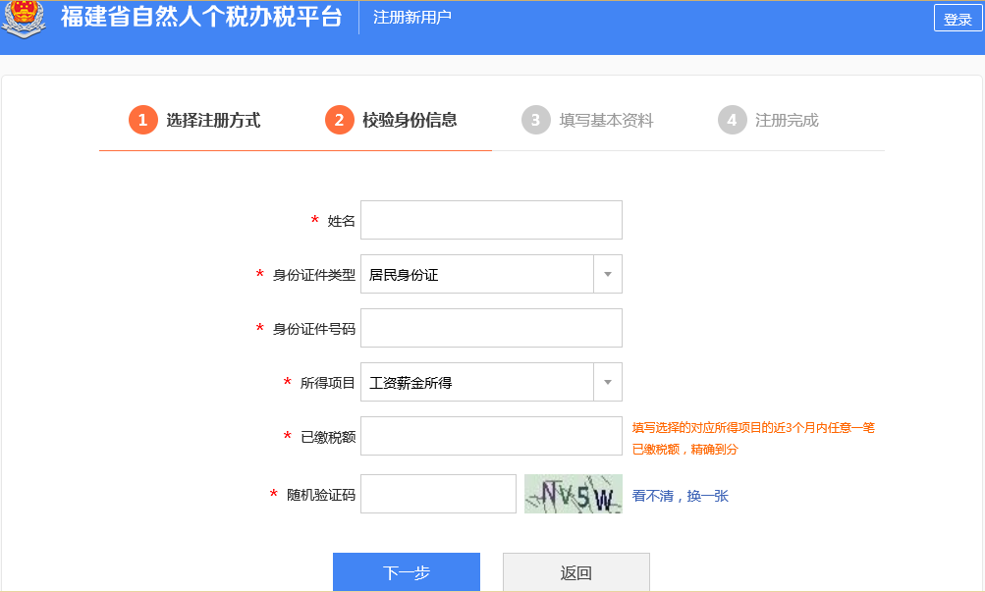
a) 输入真实的姓名、身份证件类型、身份证件号码。
b) 选择某一所得项目和填写该所得项目近三个月内的一笔已缴税额。
c) 当用户填写的上述信息正确，系统验证通过后，弹出代扣代缴单位选择框，用户需选择该笔已缴税额的代扣代缴单位。
d) 填写随机验证码，点击“下一步”按钮，进入注册第三步填写基本资料页面。
填写基本资料：
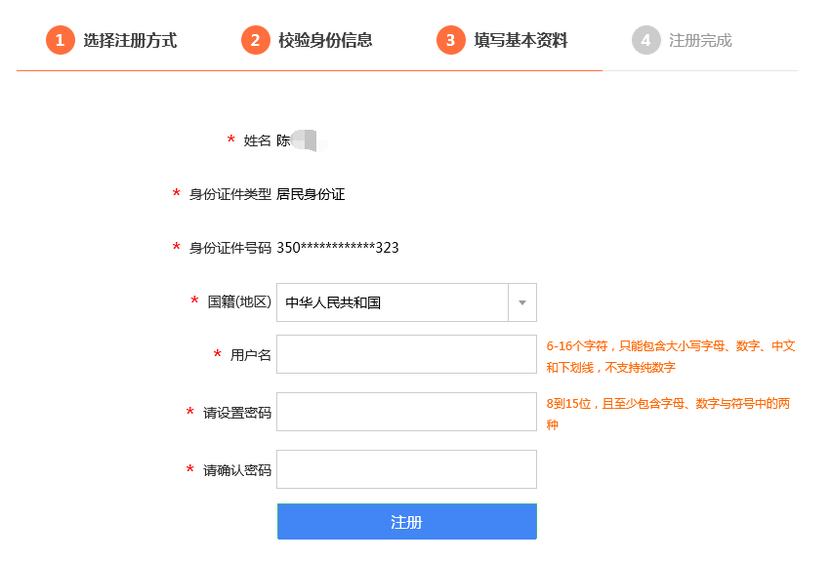
a) 页面会显示身份校验时填写的姓名、身份证件类型和身份证件号码。
b) 在该页面填写国籍（外国护照等证件类型且在纳税信息注册方式下需用户填写，其他场景下系统会默认带出）、用户名、密码、确认密码。
c) 以上基本资料信息为必录信息，用户填写完整并点击注册按钮，通过校验后注册成功。
设置密保：
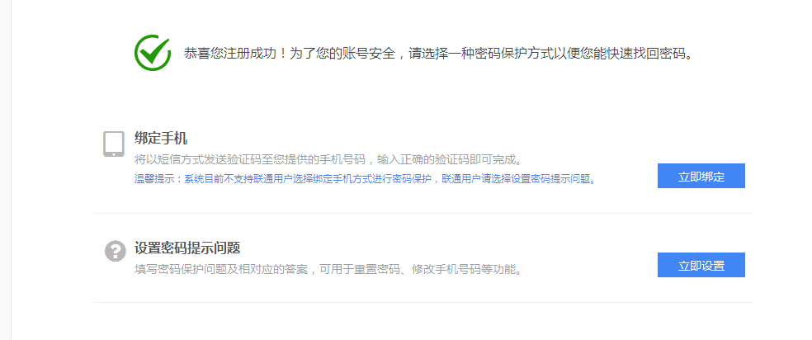

a) 注册成功后，用户可以选择设置一种密码保护方式，用于找回密码和修改个人信息。
b) 密码保护方式一：绑定手机，福建地区现暂不支持联通手机，联通用户可选择密码问题保护方式。输入手机号码和验证码，完成手机绑定。
c) 密码保护方式二：设置密码提示问题，输入三个问题和答案，完成密码提示问题设置。
二、报表填写
登录进入首页后，点击“年所得12万元以上自行纳税申报”，进行该报表填写操作。
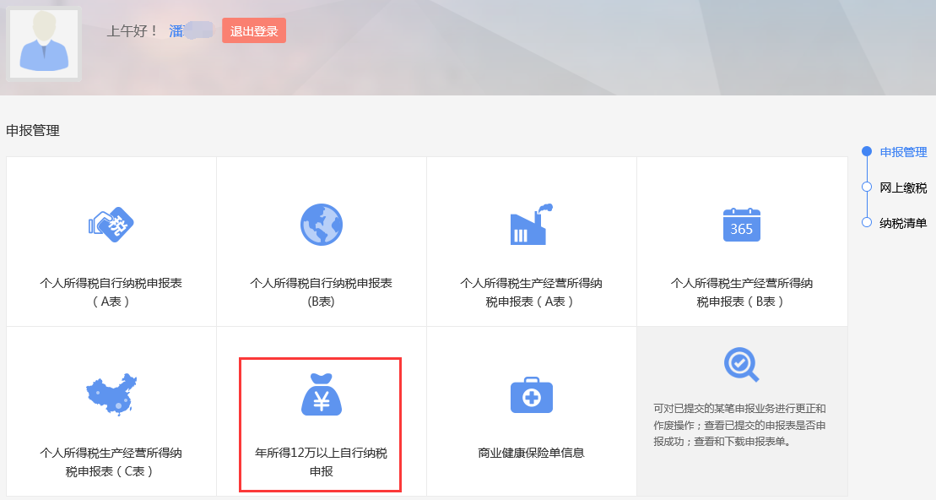
确定税款所属期后，逐项单击报表模块可展开填写。
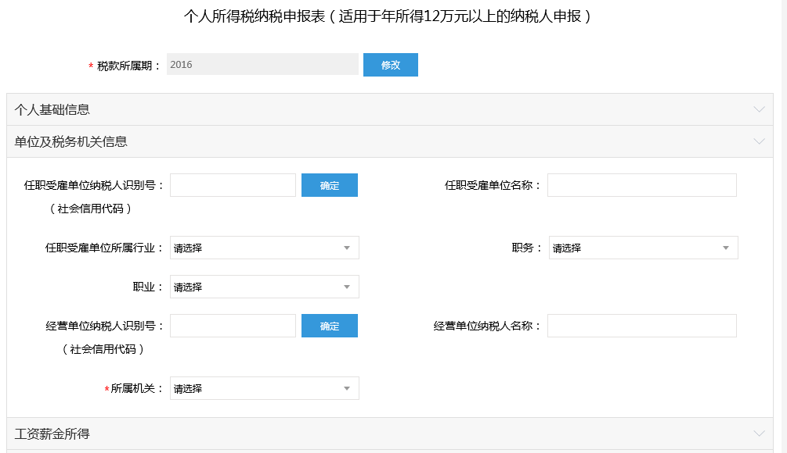
个人基础信息，请用中文填写，其中 “境内有效联系地址”、“联系电话”等带星号为必填项。
在华天数：由中国境内无住所的纳税人填写在税款所属期内在华实际停留的总天数。
任职受雇单位纳税人识别号：填写受理申报的任职、受雇单位的社会信用代码。
任职受雇单位名称：填写纳税人的任职、受雇单位名称。纳税人有多个任职、受雇单位时，填写受理申报的税务机关主管的任职、受雇单位。
任职受雇单位所属行业：选择受理申报的任职、受雇单位所属的行业。其中，行业应按国民经济行业分类标准填写。
职务：选择纳税人在受理申报的任职、受雇单位所担任的职务类型。
经营单位纳税人识别号、经营单位纳税人名称，由取得经营所得的纳税人填写，没有取得经营所得的纳税人不用填写。
年所得额： 填写在纳税年度内取得相应所得项目的收入总额。年所得额按《个人所得税自行纳税申报办法》的规定计算。各项所得的计算，以人民币为单位。所得为非人民币的，按照国家外汇管理机关规定的外汇牌价（基价）折合成人民币计算。
应纳税所得额：填写按照个人所得税有关规定计算的应当缴纳个人所得税的所得额。
已缴（扣）税额： 填写当期取得该项目所得在中国境内已经缴纳或者扣缴义务人已经扣缴的税款。
抵扣税额： 填写个人所得税法允许抵扣的在中国境外已经缴纳的个人所得税税额。
减免税额： 填写个人所得税法允许减征或免征的个人所得税税额。
同一所得项目按次（月）取得的所得，有未缴或少缴税款的，填写在“应补税额”栏目；有多缴税款的，填写在“应退税额”栏目，并附送实际多缴税款的完税凭证和相关资料办理退税。
列表中的合计栏无需填写，自动计算得出。填写完成，点击“提交”申报。
三、网上缴税
申报成功后，自然人可通过网上缴税功能完成缴纳税款操作。缴款方式包括三方协议缴款和银联缴款两种方式：三方协议缴款需要自然人签订三方协议，然后可以通过税库银实时扣款完成税款的缴纳；对于没有签订三方协议的自然人，可以通过银联方式完成税款的缴纳。
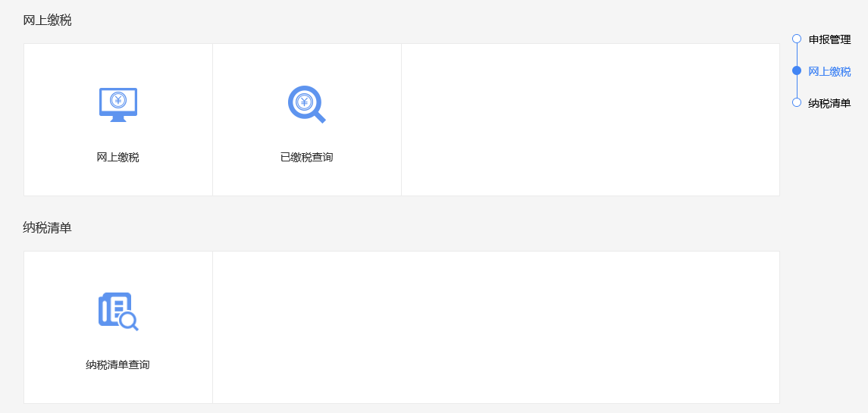
- 进入网上缴税页面。
② 系统默认选中第一条申报信息，用户可自行勾选其他的未缴记录进行缴款。若该笔选中的记录有滞纳金产生，则该笔申报的滞纳金记录会自动一并选中。点击【去缴款】，页面跳转至缴款方式选择。
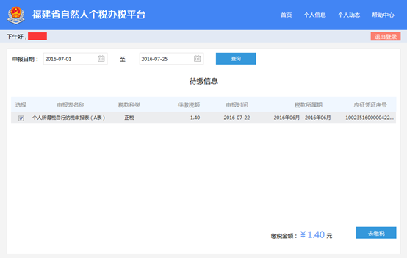
③ 默认选中三方协议缴款。若纳税人尚未签署过三方协议，则默认选中银联缴款。点击【返回】，返回待缴信息页面。
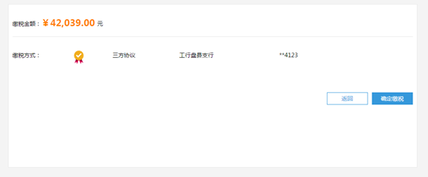
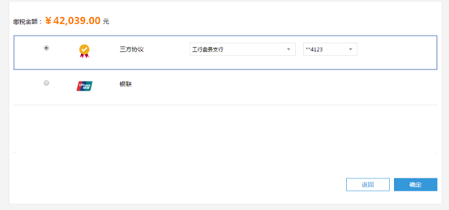
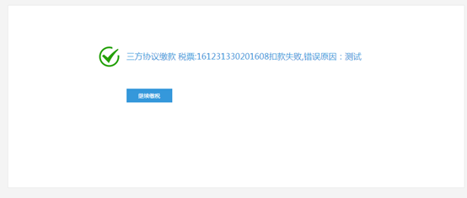
a) 选择“三方协议缴款”：跳转到缴款确认页面。点击【确定缴税】，进行缴税处理，缴款成功后跳转到缴税完成页面。
b) 选择“银联缴款”：跳转至银联支付页。输入银联卡卡号，点击【下一步】， 显示银行卡号以及预留手机信息。输入短信验证码和验证码，点击【确认支付】，显示支付成功页面。

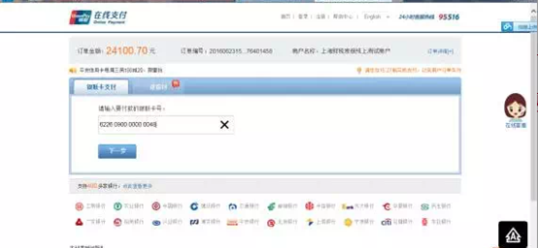
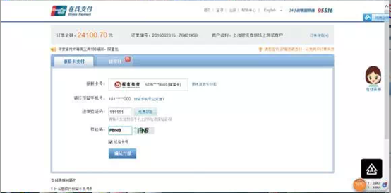
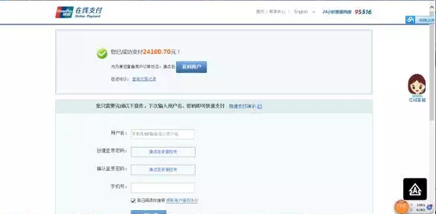
通过网上缴税模块完成缴税后，自然人可通过缴税查询模块完成已缴税款的查询。
- 进入缴税查询页面。
② 输入申报日期或税款所属期，点击【查询】，列表中显示缴税结果。
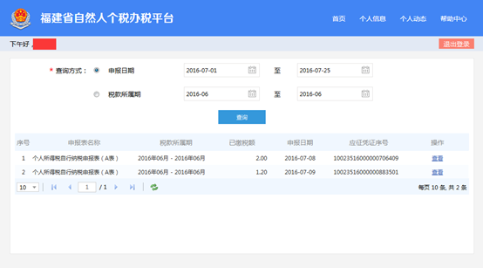
四、温馨提示
按照个人所得税法实施条例和自行纳税申报办法的规定，从2006年1月1日起，年所得12万元以上的纳税人，在纳税年度终了后3个月内，应当向主管税务机关办理纳税申报。

如您在申报过程中遇到问题，可拨打
泉州服务中心咨询电话：0595-22620102 0595-26555366
省局咨询热线：0591-87858160 0591-87886670

